Государственное бюджетное общеобразовательное учреждение гимназия №271Красносельского района Санкт-Петербурга им. П.И. Федулова

*Проектная работа*

**Симуляция общественной сегрегации. Математическая модель Шеллинга**

Выполнил

Блинов Федор 11-2

Руководитель: Анохина А. В.

Санкт-Петербург, 2024 год

**Оглавление**

Введение 3

Цель работы 3

Этапы работы 4

Инструменты 4

Актуальность и практическая ценность работы 5

Глава 1: Подготовительный этап 6

1.1. Исторический контекст 6

1.2. Подготовка теоретической базы, расшифровка понятий 7

Глава 2: Практический этап 8

2.1. Разработка логики проекта 8

2.2. Разработка интерфейса, настойка управления параметрами 9

Глава 3: Подведение итогов 11

3.1. Анализ результатов 13

3.2. Список источников 15

3.3. Репозиторий проекта 15

# 

# Введение

Томас Шеллинг (14 апреля 1921 – 13 декабря 2016) – экономист, теоретик, лауреат Нобелевской премии 2005 года “За расширение понимания проблем конфликта и кооперации с помощью анализа в рамках теории игр”, предложивший в 1971 году свою агентно-ориентированную математическую модель (“Schelling’s Model of Segregation”), которая направлена на иллюстрацию процессов общественной сегрегации на основе индивидуальных тенденций относительно собственного окружения (соседей). Несмотря на свою простоту, модель Шеллинга имеет конкретные применения как в урбанистике, так и в контексте изучения “теории игр”.

Данная проектная работа создана с целью наглядной реализации модели, которая может помочь учащимся при изучении основ алгоритмики, интерфейсов и работы с языком Python и некоторыми его библиотеками. Таким образом, результаты работы могут использоваться как часть образовательной программы, а также как факультативный материал для углубленного изучения информатики и объектно-ориентированного программирования.

## Цель работы

С использованием средств языка Python, библиотеки Matplotlib и фреймворка Streamlit разработать среду для реализации симуляции модели Шеллинга: написать базовые логические алгоритмы, необходимые для реализации, а также реализовать поддержку визуального интерфейса для удобства взаимодействия пользователя с моделью. Проанализировать принципы работы алгоритма и эффективность его интерпретации на языке программирования Python.

## 

## Этапы работы

1. Подготовительный этап:
   1. Изучение исторического контекста, а также причины необходимости возникновения модели
   2. Изучение предметной литературы
   3. Окончательная подготовка теоретической базы, в том числе изучение теории игр как раздела математической экономики
   4. Выбор инструментов реализации проекта
2. Практический этап
   1. Разработка структуры проекта: основных классов и методов
   2. Реализация базового функционала модели Шеллинга на языке Python
   3. Создание интерфейсов и запуск проекта с использованием веб-фреймворка Streamlit
3. Аналитический этап
   1. Проверка функциональности модели и сравнение результатов работы с ожидаемыми
   2. Анализ собранной информации, оценка эффективности алгоритма
   3. Выводы

## Инструменты

* **Язык программирования Python (версия 3.10)** – основной язык программирования, на котором написан весь код работы. Основными преимуществами языка является простота синтаксиса, эффективность при разработке моделей и алгоритмов, большое кол-во дополнительных библиотек.
* **Библиотека Matplotlib** – библиотека языка Python, использующаяся для графической обработки полученной информации и ее представления в виде графиков. Основным преимуществом библиотеки является возможность обработки большого количества данных с минимальными временными затратами, что позволяет эффективно использовать библиотеку для визуализации данных в режиме реального времени.
* **Веб-фреймворк Streamlit** – фреймворк, предоставляющий возможность запуска проекта на локальном сервере, а также создания интерактивного интерфейса с использованием таких средств, как HTML5, CSS3. Основным преимуществом фреймворка является простота работы: Streamlit позвояет создавать страницу на локальном сервере встроенными функциями, без необходимости напрямую взаимодействовать с разметкой.

## Актуальность и практическая ценность работы

Данная работа стремится сделать модель предельно понятной визуально, при этом сохраняя математическую достоверность и точность. Таким образом, данная интерпретация работы Томаса Шеллинга является не только актуальной, но и практически применимой моделью.

Модель сегрегации Томаса Шеллинга с самого момента своего появления являлась не только мысленным экспериментом, но и мощным аналитическим инструментом, который, например, использовался для анализа этнического климата и расселения людей. Модель Шеллинга в западных исследованиях широко используется для имитации большого количества явлений и процессов (сегрегация, ассимиляция, потребительское поведение, эволюция социальных сетей и пр.). Таким образом, этот проект имеет практическую ценность с точки зрения аналитического программирования: работа может использоваться как в образовательных целях (в качестве примера для учеников при изучении теории игр и/или алгоритмики), так и при создании окружений, требующих достоверного распределения агентов (будь то компьютерные игры, 3D-модели, ландшафты и макеты), т.к. параметрами распределения агентов при нужной настройке могут являться не только факторы схожести, но и любые другие, заданные пользователем.

Важными преимуществами модели с образовательной точки зрения являются интерактивность и визуальная ясность: ученик с большей вероятностью будет заинтересован в изучении алгоритмики на понятном и визуально привлекательном примере.

В качестве аргумента в пользу подтверждения факта практической ценности данной проектной работы в частности и модели в целом можно привести научную работу за авторством Эреза Хатны и Ицхака Бененсона “The Schelling Model of Ethnic Residential Dynamics: Beyond the Integrated – Segregated Dichotomy of Patterns”, опубликованной в журнале “JASSS” (Journal of Artifical Societies and Social Simulation) в январе 2012 года. Данная работа основывалась на применении принципов модели Шеллинга к демографическим данным, собранным во время переписи населения 1995 в двух городах Израиля: Яффа и Рамла. Результаты работы показали, что модель Шеллинга способна достоверно воспроизводить встречающиеся на карте сложные паттерны и структуры проживания арабов-мусульман, арабов-христиан и евреев на территории этих городов в приблизительно 3 их 4 случаев.

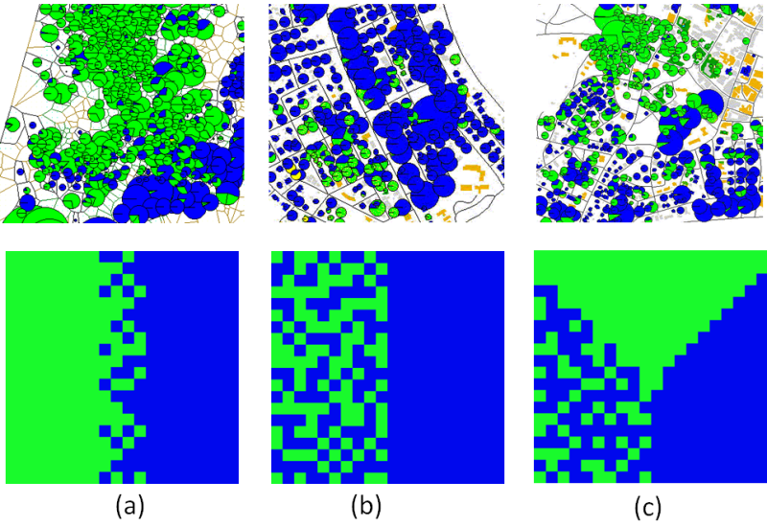

Рисунок : три заметно отличных паттерна в городах Яффа и Рамло и соответствующие этим паттернам результаты работы модели

# Глава 1: Подготовительный этап

## Исторический контекст

Перед началом фактической работы важным этапом является анализ темы как научного и социального феномена, причин ее возникновения.

Так, модель сегрегации Шеллинга (“Schelling’s Model of Segregation”) разрабатывалась лауреатом Нобелевской премии 2005 года Томасом Кромби Шеллингом с 1969 по 1971 год, в период его работы в Школе управления Джона Ф. Кеннеди при Гарвардском университете. В 1971 году эта работа была опубликована в журнале математической социологии (“The Journal of Mathematical Sociology”) под своим изначальным названием “Dynamic Models of Segregation”, т. е. “динамические модели сегрегации”.

Стоит также отметить, что данная работа никогда не была официально переведена на русский язык, из-за чего не существует единого официального названия самой модели. Чаще всего используется просто название “модель Шеллинга” или “модель сегрегации Шеллинга”.

Сама модель направлена на исследование взаимодействиях нескольких типов агентов, основывающихся на пороговых факторах уровня толерантности агентов по отношении к представителям других типов.

На момент разработки этой модели вопрос толерантности и сегрегации в обществе США стоял очень остро. В 1969 году расовый вопрос являлся одним из главных общественных конфликтов, который проявлялся в большинстве социальных взаимодействий, а особенно в вопросах городского расселения. Так, изначальная цель модели – изучить особенности расового разброса людей в городской среде: влияние уровня толерантности людей на их предпочтения в выборе места жительства и условия образования расово-изолированных кварталов (“гетто”).

## Подготовка теоретической базы, расшифровка понятий

Модель Шеллинга – агентно-ориентированная модель расовой (типовой) сегрегации, исключающая внешние факторы воздействия на ее участников.

Агентно-ориентированным называют класс моделей, основанных на индивидуальном децентрализованном поведении агентов (т.е. участников) и изучении эффектов, оказываемых индивидуальным поведением на систему в целом. В агентно-ориентированных моделях поведение агентов определяется на индивидуальном уровне и может отличаться. Глобальным поведением таких моделей считается общий результат действий множества агентов.

В модели каждый агент принадлежит к одной из двух групп и стремится жить в районе, где доля "друзей" достаточно высока: выше определенного порогового значения **F**. В зависимости от **F**, для групп равного размера, модель проживания по Шеллингу сходится либо к полной интеграции (случайное распределение), либо к сегрегации.

В модели Шеллинга агенты занимают ячейки прямоугольного пространства. Ячейка может быть занята только одним агентом. Агенты принадлежат к одной из двух групп и могут перемещаться в зависимости от доли друзей (т.е. агентов своей группы) в окрестностях своего местоположения. Основное предположение модели заключается в следующем: агент, находящийся в центре района, где доля друзей **f** меньше предопределенного порога толерантности **F** (**f < F**), попытается переместиться в район, где доля друзей не меньше **f** (**f ≥ F**). Обратите внимание, что высокое пороговое значение **F** соответствует низкой толерантности агента к присутствию незнакомцев в районе.

Важным аспектом модели является понятие социального порогового взаимодействия: у агента существуют только два выбора: действовать или бездействовать; — социальное взаимодействие означает, что агент, осуществляя свой выбор, учитывает поведение других агентов — так называемое социальное давление;

# 

# Глава 2: Практический этап

## 2.1. Разработка логики проекта

На текущий момент разработки основная структура проекта состоит из двух файлов: app.py, хранящего основные классы и их методы и run.py – файла загрузчика-компилятора, в котором происходит настройка фреймворка и запуск обновления параметров модели.

Основной класс модели – App, в котором и происходит симуляция модели. В качестве основного массива, в котором хранятся все элементы модели используется массив NumPy произвольного размера, хранящий в себе объекты классов Agent.

## 2.2. Разработка интерфейса, настройка управления параметрами

Одна из главных проблем реализации поставленной задачи – визуализация данных и организация обратной связи с пользователем. Для этих целей в работе задействована библиотека Matplotlib и фреймворк Streamlit.

За обратную связь с пользователем отвечает Streamlit – фреймворк, позволяющий организовать простой и понятный HTML-интерфейс с использованием исключительно встроенных методов.

Благодаря своему простому синтаксису и функционалу “из коробки” Streamlit позволяет максимально сократить объем кода, требуемый для запуска проекта.

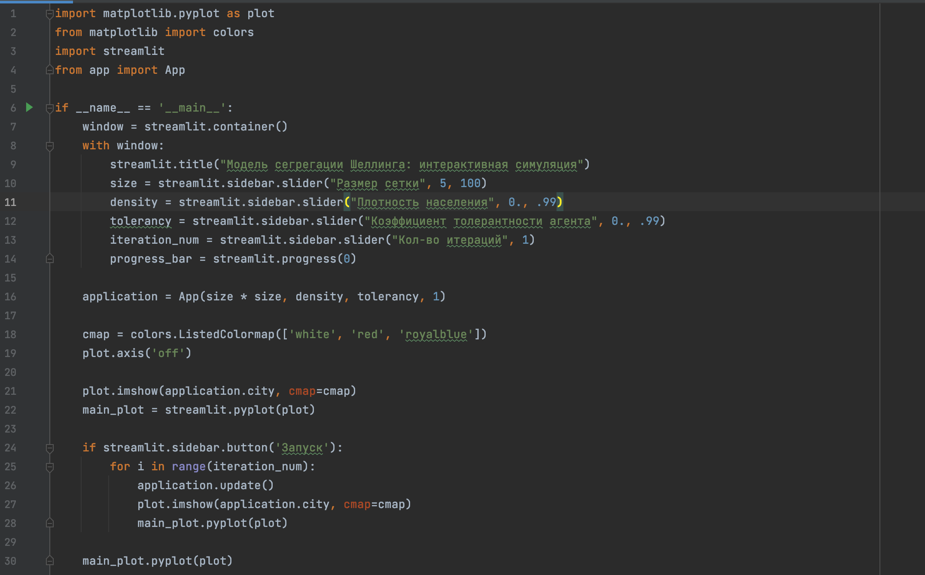

Рисунок : основной файл запуска, содержащий компактный код UI

Архитектура фреймворка предполагает под собой работу “на лету”, не требуя указания всех параметров для запуска, т.к. глобальным “контейнером” для запуска служит браузер на компьютере.

Для работы необходимо запустить локальный сервер на собственном компьютере, что делается через терминал.

Основная логика работы интерфейса фреймворка Streamlit выглядит следующим образом:

* Создается контейнер в переменной window. Контейнером в Streamlit называется объект, позволяющий содержать в себе произвольное количество графических и/или текстовых элементов. Контейнер служит для гармоничного визуального распределения элементов.
* Главная особенность Streamlit – возможность просто и быстро получать вводные данные от пользователя. Для этого существуют так называемые “виджеты”. Виджетами являются поля для ввода, скроллбары, кнопки и прочие респонсивные элементы, позволяющие пользователю задавать произвольное значение и возвращающие его в переменную. В данном случае создается четыре виджета “Slider”, т.е. “ползунка”, позволяющие изменять параметры размера сетки, порога толерантности агентов, распределения населения и кол-ва итераций соответственно. Также создается виджет “button” (кнопка), отвечающая за запуск цикла работы программы.
* Все виджеты назначаются соответствующим переменным, в которых будет храниться значение которое ввел пользователь. В качестве дополнительных аргументов к виджетам указывается их текстовая подпись, диапазон и значение по умолчанию.
* Фреймворк будет продолжать обновлять данные и динамически отвечать на действия пользования до того момента, пока пользователь не решит отключить локальный сервер.

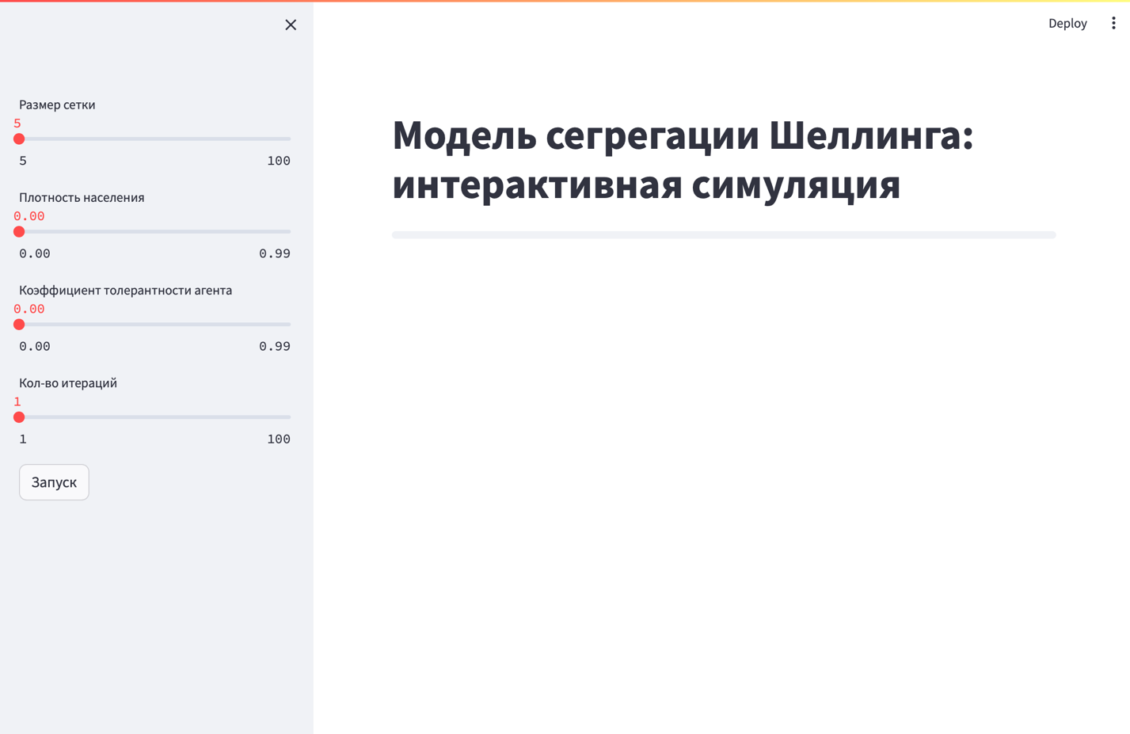

Рисунок : результат добавления заголовка и всех виджетов, установки им значений по умолчанию

# 

После окончания работы с установкой было принято решение заняться визуализацией работы модели. В качестве основного графического инструмента используется библиотека Matplotlib, основным преимуществом которой является совместимость с Streamlit. Также Matplotlib отлично справляется с быстрой визуализацией больших объемов данных.

Для каждого обновления состояния массива агентов должно динамически меняться отображение перед глазами у пользователя, следовательно логика работы с Matplotlib выглядит следующим образом:

* Метод matplotlib.pyplot.imshow генерирует растровое изображение на основе введенных данных и цветовой схемы. В данном случае на основе двумерного массива (матрицы) генерируется сетка NxN клеток.
* Каждый новый шаг в главного цикле программы pyplot должен получать обновленный массив данных и генерировать новое изображение через imshow, заменяя собой старое.
* Таким образом каждый шаг Matplotlib генерирует новый график, преобразует его в растровое изображение и отдает изображение фреймворку Streamlit, который, в свою очередь, динамически обновляет HTML страницу в зависимости от изменений.

В совокупности две библиотеки позволяют в реальном времени увидеть процесс распределения агентов по полю.

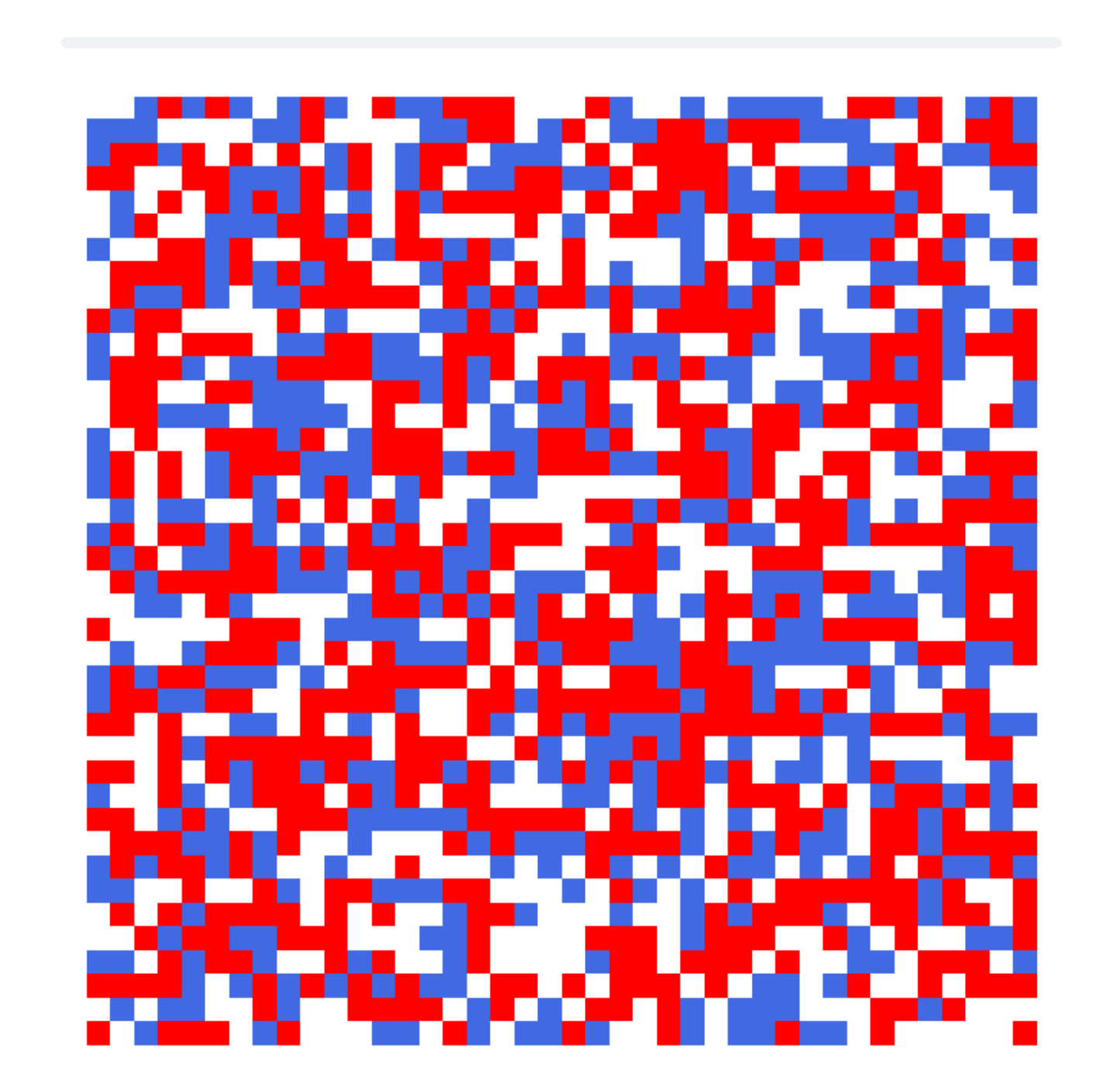

Рисунок : пример работы Matplotlib - один шаг поля с произвольными агентами размерами 40x40

# Глава 3: Подведение итогов

## 3.1. Анализ результатов

После успешного выполнения работы можно прийти к ряду выводов:

1. Данная реализация модели Шеллинга является достоверным переносом оригинальных идей, описанных в работе 1971 года, т.е. вся модель основана на двух главных идеях: во-первых, агент не делает различия между приоритетностью мест до момента своими перемещения, т.е. перемещение недовольных агентов является полностью хаотичным; вторая важная идея – агенты не делают различий между местами если кол-во агентов того же типа превышает их порог терпимости. Эти условия позволяют сформировать “мягкое” демографическое распределение. Динамика перемещений при таких параметрах является достаточно непредсказуемой, а полного удовлетворения всех агентов достичь крайне трудно.
2. Сама игровая суть модели предполагает определенную степень преувеличения возможного результата. Основная цель работы модели в своей первозданной формы – достичь максимальной возможной степени сегрегации и кластерности населения. Модель стремиться к определенным шаблонам и структурам, в которых наибольшее количество независимых агентов считает себя удовлетворенными.

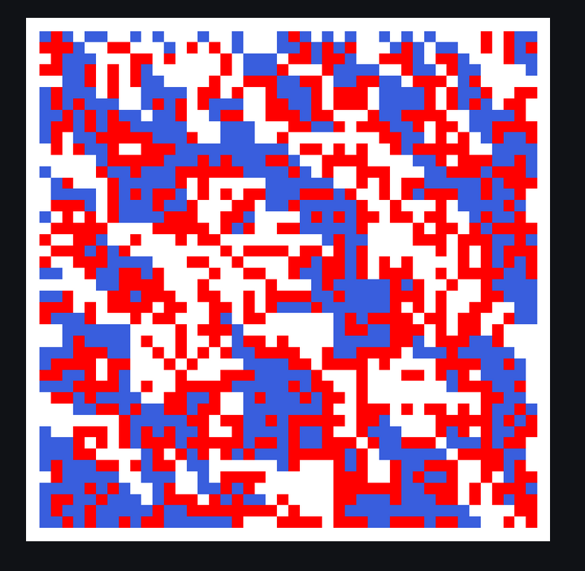

Рисунок : результат работы (44x44, разброс населения - 37%, коэф. толерантности - 0.08)

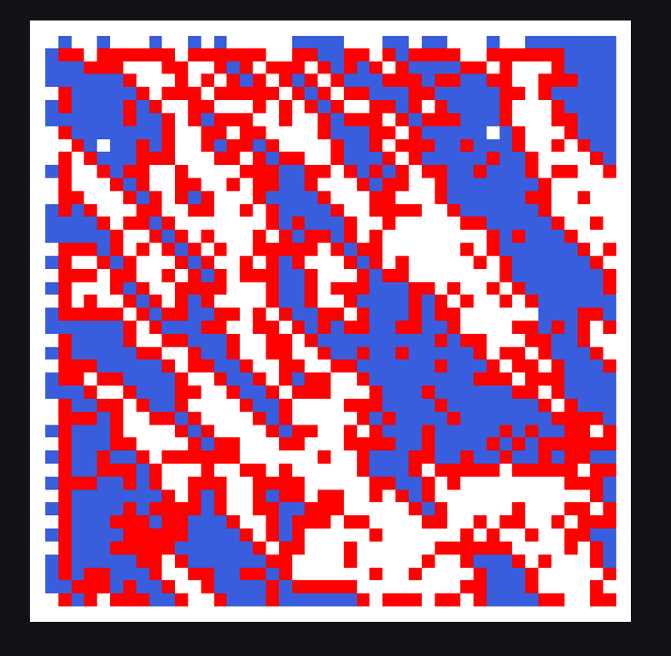

Рисунок : результат работы (44x44, разброс населения - 37%, коэф. толерантности - 0.7)

1. С точки зрения программирования модель Шеллинга дает крайне полезный и практически применимый опыт: разработка включает в себя изучение основ алгоритмики, погружение в теорию игр, работу с графическими элементами. С образовательной точки зрения модель Шеллинга является крайне гибкой основой для будущих доработок учеников и демонстрации принципов работы базовых алгоритмов.

## 3.2. Список источников

**КНИГИ**

Schelling, Thomas C. (1971). "Dynamic models of segregation". The Journal of Mathematical Sociology - <https://www.tandfonline.com/doi/epdf/10.1080/0022250X.1971.9989794>

Schelling, Thomas C. (1978) “Micromotives and Macrobehaviour”, Norton. - https://books.google.ru/books?id=DenWKRgqzWMC&pg=PA1%3D&redir_esc=y#v=onepage&q&f=false

**ИНТЕРНЕТ-ИСТОЧНИКИ**

*Hatna, Erez; Benenson, Itzhak (2012) -* [*"The Schelling Model of Ethnic Residential Dynamics: Beyond the Integrated - Segregated Dichotomy of Patterns"*](https://doi.org/10.18564%2Fjasss.1873)

*Документация фреймворка Streamlit - https://docs.streamlit.io/library/api-reference*

## 3.3. Репозиторий проекта

*https://github.com/Qarkarich/schelling-model-blinov2024*